Miércoles
14
de junio

Sexto de Primaria
Artes

El teatro, una oportunidad para transformar

Aprendizaje esperado: crea una propuesta sencilla de texto literario, escenografía, vestuario, iluminación, utilería o dirección de escena, en la que emplea de manera intencional algunos elementos básicos de las artes.

Énfasis: crea propuestas sencillas de sociodrama con elementos básicos de vestuario y utilería, reconociendo el enorme valor que tienen como instrumento de transformación social.

¿Qué vamos a aprender?

Crearás una propuesta sencilla de sociodramas con elementos básicos de vestuario y utilería, reconociendo el enorme valor que tienen como instrumeno de transformación social.

¿Qué hacemos?

Conocerás la historia de Lucía, quien escribió una carta en la que explicaba que se se mudó al pueblo con su familia y tuvo que dejar sus entrenamientos de fútbol. La cuestión es que en el pueblo está mal visto que las niñas lo jueguen y, entonces, sufre de burlas y discriminación.

Observa el siguiente video para conocer lo que le pasa a Lucía.

- Clip 1. Canal 11 2020. Futboleros Todas para una.
https://youtu.be/CSqHzsSvFM8?t=213
Del minuto 3:33 a 6:15

¿Qué opinas del caso de Lucía? ¿Qué consejo le podrías dar?

Conoce lo que es el Sociodrama, un recurso teatral que permite conocer una problemática social desde diferentes puntos de vista. Permite el estudio de un caso de forma grupal.

Conoce la pregunta de un alumno:

Hola, les habla el alumno Emmanuel, pertenezco al grupo de 6° B de la escuela primaria Catorce de Abril, ubicada en la alcaldía Miguel Hidalgo y mi pregunta es, ¿Qué elementos se deben tomar en cuenta para realizar un sociodrama?

Para dar respuesta a Emmanuel y también ayudar a Lucía, conoce un poco más acerca del sociodrama, es un recurso que puede ayudar mucho.

Para empezar, es importante que sepas que por medio de un sociodrama, se puede dar a conocer una problemática social, en este caso, se puede analizar el derecho que todos tienen de jugar sin discriminación de edad, género, etnia o cualquier condición.

Entre los elementos que pide el sociodrama para ser representado, está el establecimiento de juego de roles, que permite la representación teatral de una problemática desde diversos puntos de vista, para después establecer una discusión acerca de la misma.

¿Se podría decir que un sociodrama podría servir para iniciar un debate?

Sí puede ser, en otras ocasiones es una invitación a una respetuosa discusión, análisis o sabrosa conversación. Lo importante, es hacer visible una situación a mejorar a partir de haberla visto representada.

Algunos autores sugieren organizar un sociodrama en las siguientes etapas:

- Elección del tema: uno que sea significativo o que afecte a la mayoría del grupo.
- Discusión Previa: para que los participantes comenten lo que saben del tema y expongan su experiencia.
- Organización del Sociodrama: para determinar cuáles personajes serán representados, el establecimiento de roles y la organización misma de la pieza teatral.
- Representación: es decir, la puesta en escena del problema.
- Discusión: en esta parte, el grupo participa intercambiando sus puntos de vista acerca de las causas de la situación planteada y sus posibles soluciones.

El maestro, actor, terapeuta y sociólogo Gabriel Fragoso ha aportado sus comentarios para crear el sociodrama, él es una figura reconocida por su compromiso social, su trabajo es sobre teatro y sociedad.

Para llevar a cabo la representación de lo que el especialista Gabriel Fragoso ha comentado, se requieren dos personas, una será la niña que quiere jugar fútbol y el otro, quien se opone a su deseo, es decir, el capitán del equipo de fútbol varonil.

Reflexiona sobre el tema para obtener las ideas necesarias para lo que se va a representar.

El fútbol puede ser jugado por todo aquel que le guste, sin importar edad, género, raza o condición social. Incluso una persona con alguna discapacidad podría jugar fútbol a su manera. Lo importante es que estén dispuestos a divertirse, lo cual es parte de la inclusión.

En el primer caso, Lucía está enfrentando una discriminación por género.

Aunque todos tenemos cuerpos distintos y capacidades distintas, jugar debe estar al alcance de todas y todos.

Piensa en acciones factibles a representar en la exploración teatral, por ejemplo, Lucía está practicando con su pelota en la cancha de fútbol de la comunidad, y llega el equipo varonil para usarla.

Entonces, Lucía les dice que está entrenando, pero ellos insisten en que se retire, cuando Lucía les pregunta sus razones, éstas revelan cierto prejuicio.

Entonces, Lucía da argumentos sólidos para defender su participación y ante eso, le permiten compartir la cancha, Lucía está en un lado y el equipo en otro, después de unos minutos los niños se dan cuenta de las habilidades que tiene, incluso se acercan a ella para pedirle consejos, al final se puede plantear un intercambio, en el que niños y niñas aprenden, mutuamente, de sus formas de juego.

Porque jugar es la forma favorita de la mente para aprender, por eso el juego es tan importante en niñas, niños y en adultos también. Con esto ya se tiene la temática, ahora corresponde escoger los roles. Una persona es Lucía y otra, el capitán del equipo. ¡Llegó el momento de la representación!.

Gabriel Fragosos hace algunos comentarios antes de la representación teatral:
- El cuidado mutuo, en todo momento, de la integridad física y emocional.
- La seguridad ofrecida en un espacio de contención a través de la ficción.

Lo que ahora procede es que imagines, ¿Cómo consideras que se jugaron estos roles y qué otras alternativas podría haber?

En sesiones anteriores conociste que la palabra teatro se deriva del griego theátron que significa lugar para contemplar, es a partir de este mirar que puedes darte cuenta de la realidad.

Recuerda que allí no termina la función social del teatro. El teatro en primer término invita a observar, pero después te propone tomar conciencia y transformar la realidad, como dijo alguna vez el gran pensador, dramaturgo y poeta alemán Bertolt Brecht.

“El arte no es un espejo para reflejar la realidad, sino un martillo para darle forma”

El arte es transformador, porque a partir de pensar en mundos posibles nos invita a caminar hacia la mejora de nuestra convivencia social.

Es por eso que la lucha que se inicia desde los escenarios puede inspirar para construir mejores ciudadanos y mejores personas. Hay una frase que alguna vez me dijo el maestro Adam Guevara, aludiendo al trabajo que se hace en el teatro:

“¡Somos como las abejas, visitando flores, pero nosotros recogemos el polen de la vida para transformarlo en miel!”

Eso es lo que se hace el teatro, transformar y ahora que las alumnas y alumnos están a punto de emprender el vuelo hacia la secundaria, deben saber que el teatro siempre es una posibilidad para conocerse y conocer el mundo que les rodea.

¡El teatro siempre los espera con los brazos abiertos para jugar y soñar juntos! Recuerda siempre, que el teatro es capaz de modificar la vida, hacia mejores horizontes. Incluso existen muchas historias de vida, en las que el teatro ha contribuido a salir de un camino equivocado (como el consumo de sustancias dañinas al cuerpo, por ejemplo) ¡Así que hay que seguir haciendo teatro siempre!

Realiza la siguiente actividad, la cual consiste en leer una descripción de algún género o subgénero teatral y tú trata de recordar de cuál se trata.

- Este género nació en Italia y generalmente es interpretado por cantantes, quienes por su voz se podrían clasificar en bajos, barítonos, tenores, en hombres y sopranos, mezzosopranos y contraltos, en mujeres

R= La ópera.

- Este género nació en el siglo XIX en Inglaterra y en la actualidad se asocia a ciudades como Broadway. En él se combinan el canto, la danza y la actuación.

R= La comedia musical.

- Este género sirve para reflexionar sobre temas de interés social y se centra en el juego de roles para dar a conocer la problemática desde diversos puntos de vista.

R= El sociodrama.

El reto de hoy:

Comparte con algún familiar cercano lo que aprendiste en esta sesión y explícale la utilidad del sociodrama.

Si te es posible, consulta otros libros o materiales para saber más sobre el tema.

¡Buen trabajo!

Gracias por tu esfuerzo.

Para saber más:
Lecturas

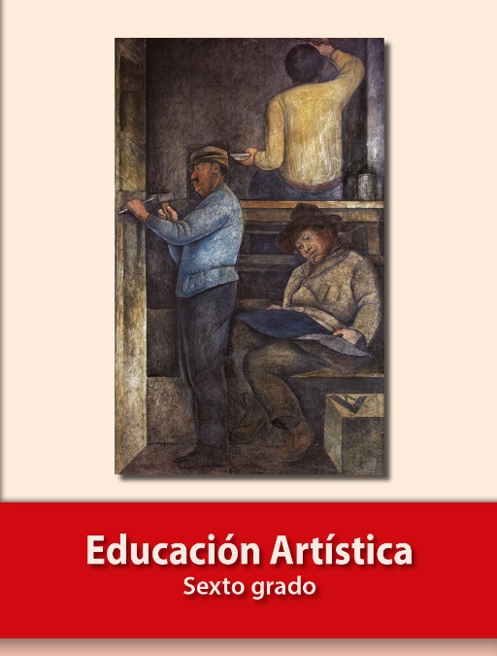
https://libros.conaliteg.gob.mx/P6EAA.htm

